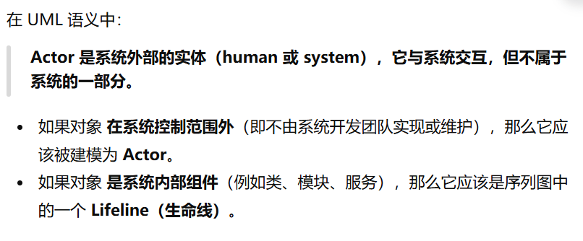

Activity
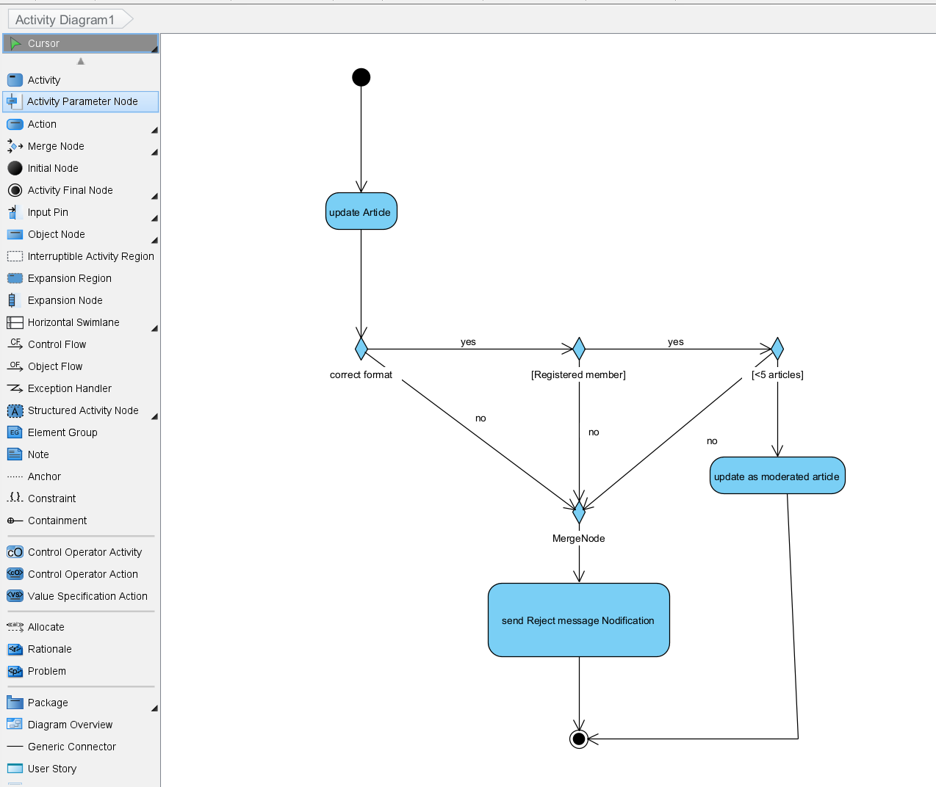

Class
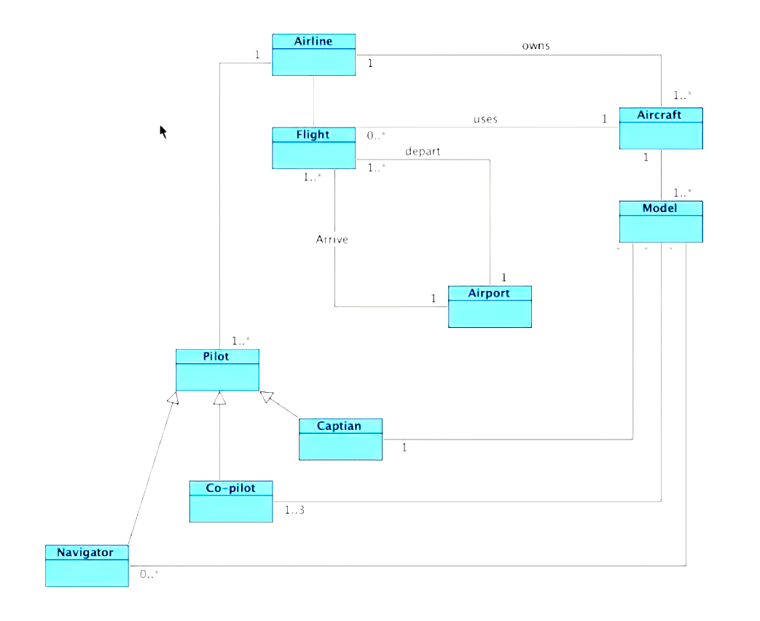
1️⃣ Airline（航空公司）
- 关系：
  - Airline 1 — owns — 1..* Aircraft
👉 每个航空公司拥有一架或多架飞机；每架飞机只属于一个航空公司。
  - Airline 1 — 1..* Flight
👉 每个航空公司运营一个或多个航班。

2️⃣ Aircraft（飞机）
- 关系：
  - Aircraft 1 — belongs to — 1 Airline
  - Aircraft 1 — uses — 0..* Flight
👉 一架飞机可以执行多个航班；有时暂时未分配给航班。
  - Aircraft 1 — 1 Model
👉 每架飞机对应一个型号。

3️⃣ Model（型号）
- 关系：
  - Model 1 — 1..* Aircraft
👉 每个型号可对应多架飞机（例如多架波音737）。

4️⃣ Flight（航班）
- 关系：
  - Flight 1..* — Airline
👉 一个航班由某个航空公司运营。
  - Flight 0..* — Aircraft
👉 多个航班可能使用同一架飞机（分不同时间段）。
  - Flight depart 1..* Airport
👉 每个航班必须从一个机场出发。
  - Flight arrive 1 Airport
👉 每个航班到达一个机场。
  - Flight 1..* — Pilot
👉 每个航班至少需要一名飞行员，最多四名（根据下面 Pilot 的关系）。

5️⃣ Airport（机场）
- 关系：
  - Airport 1 — depart/arrive — Flight
👉 每个航班必须有出发和到达机场。

6️⃣ Pilot（飞行员）
- 关系：
  - Pilot 1..4 — Flight
👉 每个航班有 1 至 4 名飞行员参与。
  - 继承结构（Generalization）：
Pilot 是父类，
    - Captain（机长）
    - Co-pilot（副驾驶）
    - Navigator（导航员）
都是子类，继承自 Pilot。
- 额外关系：
  - Captain 1 — 1..3 Co-pilot
👉 一个机长带 1 至 3 名副驾驶。
  - Pilot 0..* Navigator
👉 可有 0 或多个导航员。

Statemachine

